
湘南中学2019年下期期中考试
高三政治试卷

考生注意:
1.本试卷分第工卷(选择题)和第Ⅱ卷(非选择题)两部分，共100分。考试时间90分钟。
2.请将各题答案填在答题卡上。

第I卷 (选择题 共50分)
一、选择题:本题共25小题，每小题2分，共50分。在每小题给出的四个选项中，只有一一项是符合题目要求的。
1.2019年下半年，5G手机开始流行起来，电信运营商圈地5G市场需要的就是能吸引用户的手机应用程序。为此，中国移动、中国联通和中国电信等三大电信运营商均重金打造了自己的应用程序商店,其主要目的是：
A．实现自身的价值 B．扩大市场占有率
C．塑造自身的品牌 D．提高竞争力
2.我国先民曾经把贝币当作一般等价物使用过。对贝币正确的认识是
①它在商品流通中充当过商品交换的媒介
②它能够衡量其他一切商品价值的大小
③它曾经是人们普遍乐意接受的商品
④它使商品交换分为买和卖两个环节
A.①③ B. ②③ C. ①④ D.②④
3.设变量△m＝P/q(P为流通中货币需求量，q为流通中实际货币发行量)，M国2019年前三 季度Δm在区间(0.5，1.5)间变动，不考虑其他因素，下列说法正确的是
A．若Δm从0.5向1变动，说明该国通货膨胀压力增大
B．若Δm从1向0.5变动，说明该国通货紧缩情况好转
C．若Δm从0.5向1.5变动，说明该国从通货紧缩转为通货膨胀
D．若Δm从1向1.5变动，说明该国通货紧缩情况加剧
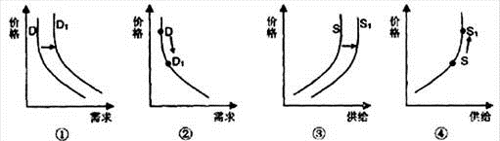
4.随着消费者对空气质量的关注度不断提高，越来越多的家庭选择使用空气净化器。售价看涨的走势成为该行业发展的催化剂。不考虑其他因素，图中能正确反映这种变动关系的是
A.①→③ B.①→④ C.②→③ D.②→④
5.“一个杯子到底能卖多少钱?”第1种:卖产品本身的使用价值,只能卖3元/个。第2种:卖产品的组合价值,卖15元/个没问题。第3种:卖产品的包装价值,288元/个卖得可能更火。第4种:卖产品的纪念价值,卖2000元/个也有可能。这充分证明了( )
①价值并非价格的唯一决定因素 ②策划对产品价值创新意义重大
③消费者要勤俭节约、理性消费 ④企业研究消费者心理十分必要
A.①② B.①③ C.②④ D.③④
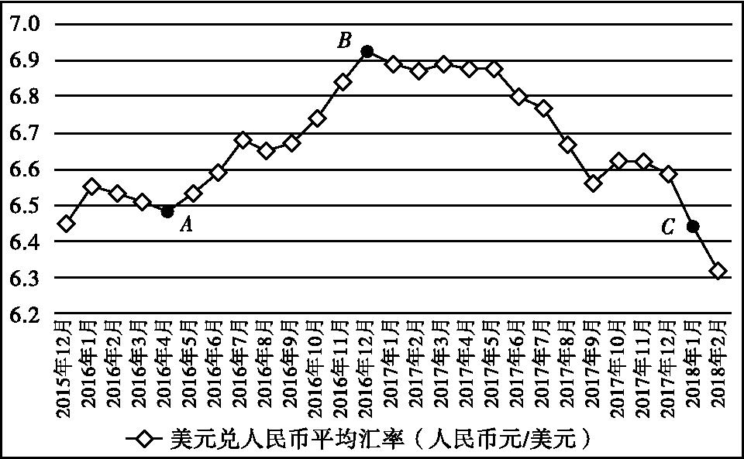
6. 下图中美元兑人民币汇率由B点到C点的影响，描述正确的是（ ）

①总体影响可谓“几家欢乐几家愁”
②对于中国赴美留学生而言，可谓“烟波江上使人愁”
③对于我国对美出口企业而言，可谓“人逢喜事精神爽 ”
④对于我国从美国进口的企业而言，可谓“春风得意马蹄疾”
A.①② B.②③ C.③④ D.①④
7.我国要建立扩大消费需求的长效机制，逐步使我国国内市场总体规模位居世界前列。下列有利于创造消费需求的措施有
①发展新型消费业务，拓展新兴服务消费
②增加高铁等基础设施的投资
③努力实现劳动报酬增长和劳动生产率提高同步
④延长加工贸易国内增值链，推进市场多元化
A．①② B．②④ C．①③ D．②③
8.必须毫不动摇地鼓励、支持和引导非公有制经济的发展，这表明
A．非公有制经济代表了我国经济发展的方向
B．非公有制经济适应了社会化大生产的要求
C．非公有制经济与我国经济制度的性质一致
D．非公制经济发展对我国公有制经济的发展有促进作用
9.国内某企业家说：“我觉得我们企业家要负起自己的责任。我们最应该做的事情就是把自己的企业做好，为社会提供更好的产品和服务。我们要照章纳税，努力增加就业机会，扩大社会财富。这是我们的本分。”材料启示，企业应该：
①面向市场生产 ②实现充分就业目标
③兼顾社会效益 ④实现经济增长目标
A．①② B．①③ C．②④ D．③④
10.创客源于英文单词maker，是指那些出于兴趣和爱好、努力把各种创意变成现实的人。在“大众创业、万众创新”的今天，创客被寄予厚望。下列措施中有利于“创客”孕育的土壤是
①通过财政手段提供创业贷款 ②实施大学生创业的税收减免政策
③鼓励企业家提供创业基金 ④提高综合素质，树立自主择业观
A.①② B.①④ C.②③ D.③④
11.李某把3万元现金存入国内某商业银行，存期为一年，到期时李某获得540元的税后利息。那么李某利息收入的来源是：
A．银行发放贷款收取的利息 B．国家对储户的奖励
C．银行利润 D．银行的存款准备金
12.购买股票、债券所得，属按资本要素分配的收入。对这一分配形式的认识，正确的有
①它是资源优化配置的客观要求 ②它是资本要素创造价值的结果
③它是我国现阶段的收入分配形式 ④它是由宏观调控决定的分配形式
A． ①② B． ①③ C． ②④ D． ③④
13.每当发生地震、洪涝等灾害，中央财政都会紧急拨付应急救灾综合补助，用于灾区抢险救灾、受灾群众转移安置和生活救济、地震受伤人员医疗救治等方面。财政部的这一拨款
①是国民收入的初次分配 ②是国民收入的再分配
③是社会总需求的一部分 ④是社会总供给的一部分
A.①② B.②③ C.①④ D.②④
14.湖南省长沙县是工业强县，也是排碳大县。针对经济发展中的环境问题，该县提出创建全国“零碳县”的目标，引进推广了中南林业科技大学新研发的“绿心速生草”。这种草吸收和固化二氧化碳是相等面积森林的14倍左右，它不仅生长快，而且种植户可以多次收割并加工成碳产品出售。该材料说明
①环境保护问题应该主要由政府解决 ②保护环境应该发挥市场决定性作用
③经济发展可以与环境保护相协调 ④科技创新有助于经济发展和环境保护
A．①② B．①③ C. ③④ D．②④
15.塑料的发明给人类带来了可观的经济利益和诸多方便。但随着时间的推移，它对环境的 负面影响逐渐被人们认识。目前我国每天都要产生大量塑料垃圾，造成的白色污染触目惊心。为此国务院出台了“限塑令”，国家发改委拟将超薄塑料购物袋列入淘汰类产业目录；财税部门将制定税收政策，调控塑料购物袋的生产、销售和使用，鼓励废塑料综合利用产业的发展。国家发改委和财税部门的做法是运用
A. 财政政策促进消费升级 B.货币政策促进环境保护
C. 行政手段调节企业行为 D.经济手段调整产业结构
16.近年来，浙江民营企业加大海外投资力度，尤其是一批龙头企业开始集体发力参与国际并购，有的还把工厂开设到欧美国家。浙江民营企业上述措施的意义在于
①拓展经济发展空间，提升国际化经济水平
②提高资源配置效率，增强抵御风险的能力
③加快产业转移，充分发挥我国劳动力资源优势
④创新利用外资方式，形成参与国际竞争新优势
A.①② B.①④ C.②③ D.③④
17. 2018年,党中央、国务院决定在全国开展扫黑除恶专项斗争。聚焦涉黑涉恶问题突出的重点地区、重点行业、重点领域,把打击锋芒始终对准群众反映最强烈、最深恶痛绝的各类黑恶势力违法犯罪,始终保持对各类黑恶势力违法犯罪的严打高压态势。由此可见
①在新时代,打击黑恶势力是现代化建设的根本保证
②民主与专政是相辅相成的,专政是民主的有力保障
③党和政府依法打击违法犯罪行为,切实履行政治职能
④只有坚持人民民主专政,才能营造和谐稳定的社会环境
A.①③ B.①④ C.②③ D.②④
18.某地乡村的“民主恳谈会” 大致经历了从公民对具体问题进行沟通和交流的“对话型 恳谈”，到参与公共事务决策管理的“决策型恳谈”，再到参与政府财政预算的“参与式预算恳谈”三个发展阶段。该地“民主恳谈会”的发展表明
①公民行使预算监督权成为基层民主发展的方向
②公民有序政治参与是基层民主发展的重要基础
③公民参与基层政府预算决策是基层民主建设的目标
④沟通交流、参与决策和管理是基层民主的重要内容
A．①③ B．①④ C．②③ D．②④
19.某市开展“机关联系基层，干部联系群众”的“双联系”活动，干部深入基层一线联系群众结对子，从而使日常工作更加求真务实。下列古语能体现“求真务实”工作作风的是
A．不受虚言，不听浮术，不采华名，不兴伪事(荀悦)
B．千磨万击还坚劲，任尔东西南北风(郑板桥)
C．修其心，治其身，而后可以为政于天下(王安石)
D．见善如不及，见不善如探汤(孔子)
20.目前，我国已初步建立起了全面的行政监督体系。下列属于对政府具有外部监督职能的国家机关有：
①国家权力机关 ②人民政协 ③司法机关 ④审计部门和监察部门
A．①③ B．②③ C．②④ D．①④
21. 2019年3月5日,李克强总理在十三届全国人大二次会议上作政府工作报告时说:“各位代表，我代表国务院，向大会作政府工作报告，请予审议，并请全国政协委员提出意见。”对人大代表和政协委员的措辞不相同，其原因：
A．人大代表和政协委员的法律地位不同 B．人大和政协具有的代表性不同
C．人大和政协的组织构成不同 D．人大和政协的职能不同
22.在我国，全国人民代表大会统一行使国家权力，实行民主集中制原则。下列选项中，体现人民代表大会制度组织和活动基本原则的是
①各级代表大会由选民直接选举产生 ②在法律的制定上实行少数服从多数
③重大问题的决策由人大常委会负责 ④在贯彻执行上实行严格的责任制
A．①② B．②③ C．②④ D．③④
23.习近平总书记指出:坚决查处腐败案件，要坚持‘老虎’、‘苍蝇’一起打。党中央高度重视党风廉政建设和反腐败斗争，形成了对腐败分子的高压态势，得到了广大干部群众的积极评价。惩治腐败
①是坚持和发展中国特色社会主义的中心任务
②是坚持党要管党、从严治党原则的体现
③改进和完善了党的领导方式和执政方式
④是保持党同人民群众血肉联系的内在要求
A. ①② B. ①③ C. ②④ D. ③④
24.中华民族崇尚亲邦善邻，主张和而不同。孔子在两千多年前提出的“己所不欲，勿施于 人”，被誉为处理国家间关系的“黄金法则”。在有关我国外交政策的阐释中，最能体现“黄金法则”是：
A.外交政策的基本立场 B.外交政策的基本目标
C.对外关系的基本准则 D.对外关系的基本立足点
25.2018年5月27日,联合国专门制作了一批图片及音视频，感谢中国对联合国维和事业作出的巨大贡献。中国是联合国安理会5个常任理事国中派出维和人员最多的国家，被国际社会誉为“维和行动的关键因素和关键力量”。这充分表明
①中国已成为维护世界和平与安全的重要力量
②维和行动有利于实现我国外交政策的基本目标
③中国致力于加强同世界其他国家的合作与交流
④维和行动有利于扩大中国同联合国其他成员国的军事联系
A．①② B. ②③ C. ③④ D. ①④

第Ⅱ卷(非选择题 共计50分）
二、非选择题:共计50分。
26．(26分) 阅读材料，完成下列要求。
材料一 “大数据技术”无疑是当前最热门的话题：当你在微博等社交平台抒情或发议论的时候，华尔街分析师正通过网站后台收集你的情绪变化，并据此作出投资决策；还有一些企业则凭借技术优势进入竞争对手的网络搜集数据，在商战中赢得主动，跨国公司常通过对海量数据的分析，在全球优化供应链和市场；消费者也可以通过大数据分析迅速找到质优价廉的商品和服务；消费者的需求变化能够最迅速的传导至上下游产业，减少社会生产的盲目性。
材料二 “大数据技术”在我国发展过程中，面临着众多制约因素：国家没有设置与“大数据”相关的管理协调机构，缺乏相关法律法规和数据标准；“大数据”复合型人才匮乏；“大数据”产品和服务开发能力欠缺；一些外国政府和企业利用其技术优势威胁我国信息安全，公民隐私也因此暴露等等。
(1)结合材料一，运用经济生活知识分析“大数据技术”革命对我国经济的影响。（14分）
(2)结合材料二，运用政治生活知识分析我国政府应如何更好地解决“大数据技术”发展中的问题（12分）

27.（24分）阅读材料，完成下列要求。
改革开放以来，我国的扶贫工作取得了举世瞩目的伟大成就，谱写了人类反贫困历史上的辉煌篇章。“十三五”时期，我国的扶贫开发工作进入“啃硬骨头、攻坚拔寨”的冲刺期，必须增强紧迫感和主动性，在精准扶贫、精准脱贫上下更大功夫。
材料一 目前，在落实精准扶贫政策的过程中，还存在一些困难：在依据家庭人均收入确定贫困的条件下，由于缺乏刚性标准，农民收入渠道多杂小且难以核算，要确定精准贫困户是一件困难的事情。有些扶贫项目如养殖业、种植业周期长，市场行情波动大，从投入到收益间隔长，给扶贫项目的选定带来困难。部分县级财政有限，扶贫对象多，要实现到2020年全面消除贫困人口，在现有的扶贫资金制度下，实施难度很大，难以全覆盖。妥善解决好这些问题，将有利于加快推进我国的扶贫工作。
材料二 2016年，我国“十三五”的脱贫攻坚正式启动，实施精准扶贫的最后工作体系和政策框架，已经基本上形成。中国特色社会主义的政治优势和制度优势是扶贫开发的根本保障，充分发挥我们的政治优势和制度优势，我们就一定能打赢这场脱贫攻坚战，到2020年，确保我国现行标准下农村贫困人口实现脱贫，贫困县全部摘帽，解决区域性整体贫困。
（1）结合材料一和经济生活知识，概括我国目前精准扶贫工作中存在的难题，并分析我国当前加快推进精准扶贫工作的原因。（12分）
（2）结合材料二，运用政治生活知识，分析我国打赢脱贫攻坚战有哪些政治优势和制度优势。（12分）

湘南中学2019年下期期中考试
高三政治卷参考答案
1-5 ABDBC 6-10 DCDBC 11-15 ABBCD 16-20 ADDAA 20-25 DCCCA
26.(1)积极影响：
对于企业：①有助于企业全面把握市场供求信息，制定正确的经营战略。（2分）
②推动企业技术创新，促进产品结构和产业结构转型升级。（2分）
③参与国际分工与合作，促进企业在全球范围内组织生产和经营，充分利用全球生产要素实现自身发展。（2分）
对于个人：提高消费水平和生活质量。（2分）
对于国家社会：有利于经济结构战略性调整，转变经济发展方式，建设现代化经济体系。（3分）
消极影响：大数据技术革命也给企业信息安全和个人隐私保护带来新的挑战。（3分）
(2)①转变政府职能，设立大数据管理协调机构，加强相关行政立法。（3分）
②履行经济职能，制定和完善产业标准，加强社会管理。履行文化职能，发展教育，培养大数据复合型人才。（3分）
③推进创新驱动战略，提升大数据产品开发能力。（3分）
④加强信息安全保护，维护国家利益和企业、公民的合法权益。（3分）
（其他答案言之有理可以酌情给分）

27.（1）存在的难题：扶贫对象精准识别难；扶贫项目选定难；扶贫资金统筹安排难。（3分）
原因：是社会主义本质和社会主义市场经济根本目标的要求，有利于缩小贫富差距，实现共同富裕，促进社会公平；（3分）
是贯彻新发展理念的体现，有利于全面建成小康社会，让人民共享发展成果；（3分）
有利于实施乡村振兴战略，建设现代化经济体系。（3分）
（其他答案言之有理可以酌情给分）
（2）人民代表大会制度是我国的根本政治制度，发挥人大的立法权、决定权、监督权，可以为打赢脱贫攻坚战提供法律依据和保障。（3分）
中国共产党领导的多党合作和政治协商制度是我国的一项基本政治制度，共产党作为扶贫工作的领导核心，能最广泛、最充分地调动一切积极因素，打好脱贫攻坚战；社会主义协商民主，是中国社会主义民主政治特有的形式和独特优势，能充分发挥各界人士在人才和智力扶贫方面的优势和作用。（3分）
民族区域自治制度能够把国家的方针政策与少数民族的具体特点结合起来，充分发挥各民族、各地区的特长和优势，促进民族地区的脱贫致富。（3分）
民主集中制是我国政治生活的根本组织活动原则，有利于发挥中央和地方在扶贫工作中的积极性，广泛动员社会力量，合力推进扶贫攻坚。（3分）

